**NÁVOD Č.14 JVD.**

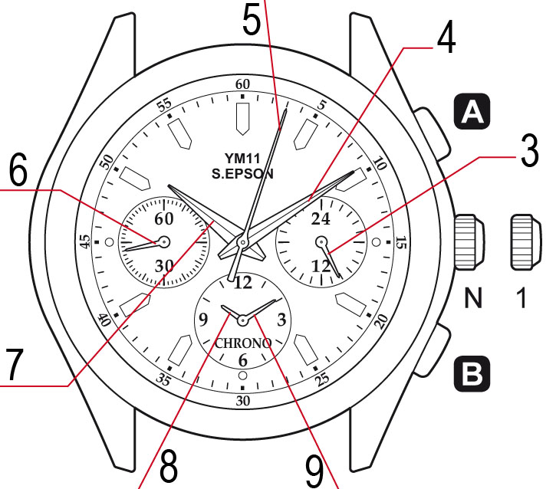**Prvky číselníku:**

1. Ručka 24 hodin
2. Minutová ručka
3. Vteřinová ručka (stopky)
4. Vteřinová ručka
5. Hodinová ručka
6. Hodinová ručka (stopky)
7. Minutová ručka (stopky)

**Funkce korunky**:

1. Korunka v normální pozici- běžný provoz
2. Korunka v pozici prvního cvaknutí -nastavuje čas a výchozí bod pro stopky

**Nastavení času:**

1. Když bude vteřinová ručka ukazovat přesně 12, povytáhněte korunku do pozice 1 (1). Vteřinová ručka se vytažením korunky zastaví, čehož lze využít k přesnému nastavení.
2. Otáčejte korunkou pro nastavení hodinové a minutové ručky. Dbejte na nastavení 24hodinové ručky (3), která se otáčí společně s minutovou a hodinovou ručkou.
3. Zatlačte korunku zpět do základní pozice (N)

*DOPORUČUJEME: posunout minutovou ručku nejdříve o 4 nebo 5 minut víc než je správný čas a pak teprve nastavit na správný čas.*

**Stopky**

3 ručky stopek: hodinová, minutová a vteřinová. Měří maximálně 11:59.59. Po naměření maximálních hodnot se stopky zastaví.

**Obyčejné měření**:

1. Stiskněte tlačítko **A** pro zahájení měření.

1. Pro ukončení stiskněte znovu tlačítko **A.**
2. Tlačítkem **B** stopky vynulujete.

**Měření s přestávkou, kde čas na pozadí neběží**:

1. Stiskněte tlačítko **A** pro zahájení měření.

2. Znovu stiskněte tlačítko **A** pro přerušení měření.

3. Znovu stiskněte **A** pro zahájení měření z bodu, kde jste předtím přestali.

Přerušení a znovu zahájení měření lze libovolně opakovat.

1. Pro ukončení stiskněte znovu tlačítko **A.**
2. Tlačítkem **B** stopky vynulujete.

**Měření s přestávkou, kde čas běží na pozadí**:

1. Stiskněte tlačítko **A** pro zahájení měření.
2. Stiskněte tlačítko **B** pro zastavení ruček stopek (čas běží na pozadí)
3. Stiskněte tlačítko **B** pro pokračování měření (ručky rychle doběhnou)

Ručky lze kdykoliv zastavit a nechat doběhnout čas běžící na pozadí

1. Pro ukončení stiskněte znovu tlačítko **A.**
2. Tlačítkem **B** stopky vynulujete.

**Měření dvou závodníku najednou**:

1. Stiskněte tlačítko **A** pro zahájení měření.
2. Stiskněte tlačítko **B** pro ukončení měření prvního závodníka.
3. Stiskněte tlačítko **A** pro měření druhého závodníka.
4. Stiskněte tlačítko **A** pro ukončení měření druhého závodníka.
5. Tlačítkem **B** stopky vynulujete.

*Upozornění: Než začnete stopky používat, ujistěte se, že je korunka v základní pozici (N) a ručky stopek v bodu nula.*

**Ukazatel slabé baterie**: Pokud je baterie slabá, vteřinová ručka (6) se začne pohybovat po 2vteřinových intervalech místo po jedné vteřině. Toto nijak neovlivňuje přesnost hodinek. Pouze upozorňuje, že baterie je třeba co nejdříve vyměnit.

**Nastavení ruček stopek do bodu 0, pokud se nevrací automaticky**:

1. Povytáhněte korunku do pozice 1(1).
2. Dlouze stiskněte tlačítko **A** a vteřinová ručka stopek se protočí.
3. Tlačítkem **B** pak nastavte požadovanou hodnotu výchozího bodu (doporučujeme bod 0) vteřinové ručky stopek. Přidržením tlačítka **B** lze funkci urychlit.
4. Potom dlouze stiskněte tlačítko **A** a hodinová a minutová ručka stopek se protočí.
5. Tlačítkem **B** pak nastavte hodnotu výchozího bodu (doporučujeme bod 0) minutové a hodinové ručky stopek. Přidržením tlačítka **B** lze funkci urychlit.
6. Pro ukončení nastavení zacvakněte korunku zpět do základní pozice (N)

